**Consultas MySQL**

#1. Obtener el listado de los nombres y correo de los usuarios

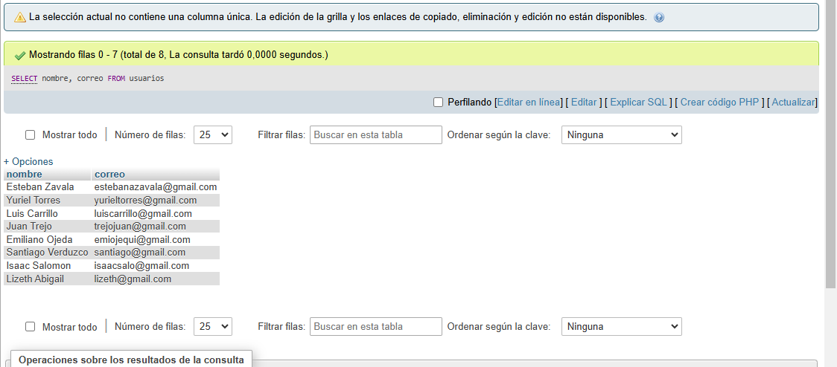

#2.Obtener listado de usuarios que tienen la membresía free

